ПРОЕКТ

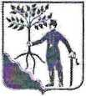

АДМИНИСТРАЦИЯ НОВОКУБАНСКОГО ГОРОДСКОГО  
ПОСЕЛЕНИЯ НОВОКУБАНСКОГО РАЙОНА  
ПОСТАНОВЛЕНИЕ

от №___________

г. Новокубанск

Об утверждении схемы расположения земельного участка на  
кадастровом плане соответствующей территории,  
расположенного по адресу: Российская Федерация, Краснодарский край, муниципальный район Новокубанский, городское поселение Новокубанское, город Новокубанск, улица Красная, 30/1

В соответствии с Федеральным законом от 06 октября 2003 года № 131- ФЗ «Об общих принципах организации местного самоуправления в Российской Федерации», Федеральным законом от 25 октября 2001 года № 137-ФЗ «О введении в действие Земельного кодекса Российской Федерации», законом Краснодарского края от 05 ноября 2002 года № 532-K3 «Об основах регулирования земельных отношений в Краснодарском крае», пунктом 2.1 статьи 11.10 Земельного кодекса Российской Федерации, правилами землепользования и застройки Новокубанского городского поселения Новокубанского района Краснодарского края, утвержденными решением Совета Новокубанского городского поселения Новокубанского района от 01 августа 2014 года № 585 (с изменениями 29 июля 2022 года № 397, от 10 ноября 2023 года № 542), руководствуясь Уставом Новокубанского городского поселения Новокубанского района, на основании проведенных кадастровым инженером Л.М. Керемет кадастровых работ по образованию земельного участка, а также заявления Саакян Мартика Гришаевича, постановляю:

1. Утвердить схему расположения земельного участка на кадастровом плане соответствующей территории, в зоне застройки среднеэтажными жилыми домами (от 5 до 8 этажей) (Ж-3), расположенного по адресу: Российская Федерация, Краснодарский край, муниципальный район Новокубанский, городское поселение Новокубанское, город Новокубанск, улица Красная, 30/1, общей площадью 554 квадратных метра, относящегося к категории земель «земли населенных пунктов».
2. Земельному участку, указанному в пункте 1, установить вид разрешенного использования земельного участка в соответствии с классификатором видов разрешенного использования земельных участков, утвержденным приказом Федеральной службы государственной регистрации, кадастра и картографии от 10 ноября 2020 года № П/0412, «Малоэтажная

многоквартирная жилая застройка», код [2.1.1].

1. Управлению имущественных и земельных отношений, архитектуры и градостроительства администрации Новокубанского городского поселения Новокубанского района (Никитенко) в течение пяти дней со дня издания настоящего постановления направить в Межмуниципальный отдел по городу Армавиру, Новокубанскому и Успенскому районам Управления Росреестра по Краснодарскому краю данное постановление с приложением схемы расположения земельного участка.
2. Саакян Мартик Гришаевич вправе обращаться с заявлением о постановке на государственный кадастровый учет земельного участка, расположенного по адресу: Российская Федерация, Краснодарский край, муниципальный район Новокубанский, городское поселение Новокубанское, город Новокубанск, улица Красная, 30/1.
3. Контроль за выполнением настоящего постановления возложить на заместителя главы Новокубанского городского поселения Новокубанского района, начальника отдела муниципального контроля А.Е. Ворожко.
4. Постановление вступает в силу со дня его подписания.

Г лава Новокубанского городского поселения

Новокубанского района П.В. Манаков

Утверждена

постановлением администрации

Новокубанского городского

поселения Новокубанского района

(наименование документа об утверждении, включая наименования органов государственной власти или органов местного самоуправления, принявших решение об утверждении схемы или подписавших соглашение о перераспределении земельных участков)

от №

Схема расположения земельного участка или земельных участков на кадастровом плане

территории

|  |  |  |
| --- | --- | --- |
| Условный номер земельного участка -  (указывается в случае, если предусматривается образование двух и более земельных участков) | | |
| Площадь земельного участка 554 м2  (указывается проектная площадь образуемого земельного участка, вычисленная с использованием технологических и программных средств, в том числе размещенных на официальном сайте федерального органа исполнительной власти, уполномоченного Правительством Российской Федерации на осуществление государственного кадастрового учета, государственной регистрации прав, ведение Единого государственного реестра недвижимости и предоставление сведений, содержащихся в Едином государственном реестре недвижимости, в информационно-телекоммуникационной сети «Интернет» (далее - официальный сайт), с округлением до 1 квадратного метра. Указанное значение площади земельного участка может быть уточнено при проведении кадастровых работ не более чем на десять процентов) | | |
| Обозначение характерных точек границ | Координаты, м  (указываются в случае подготовки схемы расположения земельного участка с использованием технологических и программных средств, в том числе размещенных на официальном сайте. Значения координат, полученные с использованием указанных технологических и программных средств, указываются с округлением до 0,01 метра) | |
| X | Y |
| 1 | 2 | 3 |
| 1 | 488495.10 | 2298124.45 |
| 2 | 488486.32 | 2298135.52 |
| 3 | 488482.52 | 2298140.02 |
| 4 | 488481.75 | 2298139.83 |
| 5 | 488458.27 | 2298120.58 |
| 6 | 488463.19 | 2298116.12 |
| 7 | 488472.20 | 2298108.28 |
| 8 | 488481.69 | 2298117.70 |
| 9 | 488484.38 | 2298120.53 |
| 10 | 488487.02 | 2298117.20 |
| 1 | 488495.10 | 2298124.45 |

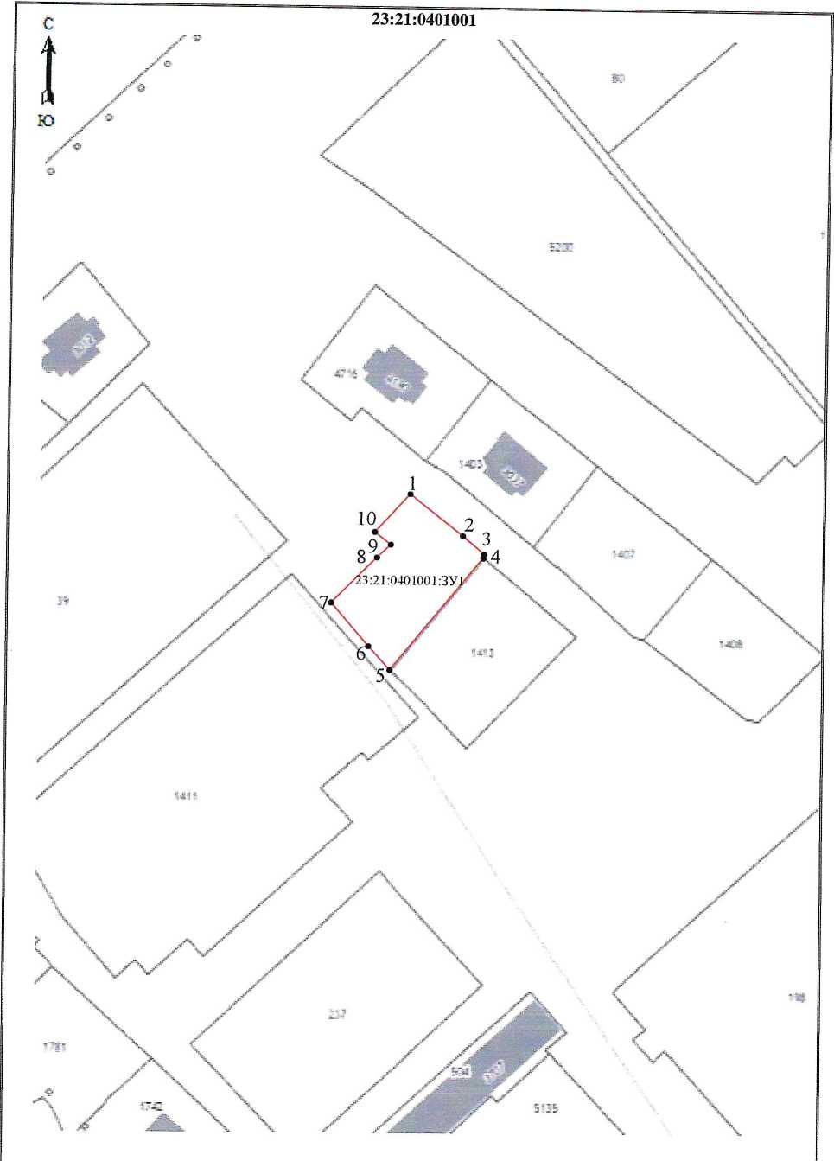

Масштаб: 1:1000, Система координат МСК-23,зона 2

|  |  |  |  |
| --- | --- | --- | --- |
| Условные обозначения: | | | |
| Лп/п | Название условного знака | Изображение | Описание изображения |
| 1 | 2 | 3 | 4 |
| 1 | Характерная точка границы: |  |  |
|  | а) характерная точка границы земельного участка, сведения ЕГРН о которой не соответствуют требованиям, установленным в соответствии с частью 13 статьи 22 Федерального закона от 13 июля 2015 г. № 218- ФЗ «О государственной регистрации недвижимости» | О | окружность диаметром 1,5 мм |
|  | б) характерная точка границы земельного участка, сведения ЕГРН о которой соответствуют требованиям, установленным в соответствии с частью 13 статьи 22 Федерального закона от 13 июля 2015 г. № 218-ФЗ «О государственной регистрации недвижимости» | * | круг черного цвета диаметром 1,5 мм |
|  | в) характерная точка границы земельного участка, сведения о которой отсутствуют в ЕГРН, местоположение которой определено при кадастровых работах (новая характерная точка) | • | круг красного цвета диаметром 1,5 мм |
| 2 | Часть границы: |  |  |
|  | а) часть границы, сведения ЕГРН о которой позволяют однозначно определить ее положение на местности |  | сплошная линия черного цвета, толщиной 0,2 мм |
|  | б) часть границы, местоположение которой определено при выполнении кадастровых работ |  | сплошная линия красного цвета, толщиной 0,2 мм (допускается линия черного цвета, выделенная маркером красного цвета, шириной до 3 мм) |
|  | в) часть границы, сведения ЕГРН о которой не позволяют однозначно определить ее положение на местности | — | пунктирная линия черного цвета, толщиной 0,2 мм, длиной штриха 2 мм и интервалом между штрихами 1 мм |
| 3 | Земельный участок, размеры которого могут быть переданы в масштабе разделов графической части | п | для изображения применяются условные знаки №1, №2 |
| 4 | Земельный участок, размеры которого не могут быть переданы в масштабе разделов графической части: |  |  |
|  | а) образуемый земельный участок | ■ | квадрат красного цвета с длиной стороны 3 мм (допускается знак, выполненный черным цветом, выделять маркером красного цвета) |
|  | б) земельный участок, имеющиеся в ЕГРН сведения о границе которого достаточны для определения ее положения на местности | ■ | квадрат черного цвета с длиной стороны 3 мм |
|  | в) земельный участок, имеющиеся в ЕГРН сведения о границе которого недостаточны для определения ее положения на местности | □ | квадрат с длиной стороны 3 мм, очерченный линией черного цвета, толщиной 0,2 мм |
|  | г) земельный участок, представляющий собой единое землепользование с преобладанием обособленных участков, многоконтурный земельный участок, имеющиеся в ЕГРН сведения о границах которых достаточны для определения их положения на местности |  | квадраты черного цвета с длиной стороны 2 мм, соединенные штрихами черного цвета, толщиной 0,2 мм |
|  | д) земельный участок, представляющий собой единое землепользование с преобладанием обособленных участков, имеющиеся в ЕГРН сведения о границах которых недостаточны для определения их положения на местности | □—о—D—□ | квадраты с длиной стороны 2 мм, очерченные линией черного цвета, толщиной 0,2 мм, соединенные штрихами черного цвета, толщиной 0,2 мм |
|  | е) земельный участок, представляющий собой единое землепользование с преобладанием условных участков, имеющиеся в ЕГРН сведения о границах которых достаточны для определения их положения на местности |  | сплошные параллельные линии толщиной 0,2 мм и расстоянием между ними 1 мм |
|  | ж) земельный участок, представляющий собой единое землепользование с преобладанием условных участков, имеющиеся в ЕГРН сведения о границах которых недостаточны для определения их положения на местности | S | пунктирные параллельные линии с расстоянием между ними 1 мм. Интервал между штрихами - 1 мм, длина штриха - 2 мм, толщина — 0,2 мм |
| 5 | Пункт геодезической основы: |  |  |
|  | а) пункт государственной геодезической сети | А | равносторонний треугольник со стороной 3,0 мм с точкой внутри |
|  | б) пункт геодезической сети специального назначения, созданной в соответствии с законодательством Российской Федерации о геодезии и картографии | □ | квадрат со стороной 2,0 мм с точкой внутри |
| 6 | Точка съемочного обоснования | о | окружность диаметром 2,0 мм с точкой внутри |
| 7 | Направления геодезических построений при создании съемочного обоснования |  | сплошная линия черного цвета толщиной 0,5 мм |

ЗЕМЛЕУСТРОИТЕЛЬНОЕ ДЕЛО

ПО МЕЖЕВАНИЮ ЗЕМЕЛЬНОГО УЧАСТКА

Кадастровый номер 23:21:0401001 :ЗУ 1

Российская Федерация, Краснодарский край. Новокубанский район, Новокубанское городское, город Новоку банек, улица Красная, 30/1

г. Новокубанск 2023 г

ПОЯСНИТЕЛЬНАЯ ЗАПИСКА

1. Сведения об органе межевания: кадастровый инженер Керемет Людмила Николаевна (в составе ГБУ КК «Крайтехинвентаризация-Краевое БТИ», г. Краснодар, ул. Гагарина, им. Космонавта Гагарина, д. 135/1), почтовый адрес и адрес электронной почты: 352240, Краснодарский край. Новокубанский район, г.Новокубанск, ул.Ленина. 32, [novokubansk@kubbti.ru](mailto:novokubansk@kubbti.ru). тел. 8-86195-3- 01-37. номер в государственном реестре кадастровых инженеров-16213, номер квалификационного аттестата 23-11-821, СНИЛС 08738281508, являющимся членом саморегулируемой организации кадастровых инженеров - Ассоциация Саморегулируемой организации "Межрегиональный союз кадастровых инженеров "(далее - СРО), и имеющим уникальный регистрационный номер члена СРО в реестре членов СРО - 0629 (дата внесения сведений о кадастровом инженере в такой реестр - 21.03.2016).
2. Сведения о правообладателе земельного участка:

отсутствуют

(ФИО или наименование юридического лица, правообладателя земельного участка)

1. Цель и основания выполнения работ: установление (упорядочивание) на местности границ вновь образованного земельного участка, составление карты (плана) объекта землеустройства, подготовка межевого плана. Основанием для выполнения работ является заявка заказчика, договор на производство работ и задание на межевание.
2. Сведения о правоудостоверяющих (правоустанавливающих) документах:

отсутствуют

1. Местоположение межуемого земельного участка:

23:21:0401001 :ЗУ1

(кадастровый номер.

Российская Федерация, Краснодарский край. Новокубанский район. Новокубанское городское поселение, город Новокубанск, улица Красная. 30/1

(адрес земельно! о участка)

1. Категория земель: “ земли населенных пунктов ”.
2. Разрешенное использование земельного участка:

- малоэтажная многоквартирная жилая застройка.

1. Сведения о площади земельного участка: После обработки полевых материалов был со­ставлен каталог координат границ земельного участка в местной системе координат и вычислена площадь аналитическим способом.

Оценка точности определения площади участка:

Площадь общая по правоустанавливающим документам: - кв.м.

Вычисленная (фактическая) площадь общая: 554 кв.м.

Допустимое расхождение площадей: ± кв.м.

Фактическое расхождение площадей: кв.м.

Принимаем за окончательное значение площадь вычисленную (фактическую): 554 кв.м.

1. Сведения о карте (плане): По результатам обработки материалов полевых и камеральных работ, в соответствии п.17 и Приложения 5 МР, изготовлена карта (план) земельного участка в масштабе 1:1000.

10. Сервитуты и иные обременения:

В соответствии со статьёй 1 Градостроительного кодекса РФ зонами с особыми условия­ми использования территорий называются охранные, санитарно-защитные зоны, зоны охраны объектов культурного наследия (памятников истории и культуры) народов Российской Федера­ции, водоохранные зоны, зоны охраны источников питьевого водоснабжения, зоны охраняемых объектов, иные зоны, устанавливаемые в соответствии с законодательством Российской Федера­ции.

Зоны с особыми условиями использования территории по данным Единого государственного реестра недвижимости отсутствуют в пределах данного земельного участка.

КАРТА (ПЛАН) ГРАНИЦ

земельного участка по адресу: Российская Федерация, Краснодарский край, Новокубанский район, Новокубанское городское поселение, город Новокубанск, улица Красная, 30/1 Кадастровый номер: 23:21:0401001:ЗУ1

Категория земель: Земли населенных пунктов

Виды разрешенного использования: малоэтажная многоквартирная жилая застройка Площадь земельного участка: 554 кв.м.

|  |  |  |  |  |
| --- | --- | --- | --- | --- |
| № ап | Назв. | Земелып  Длина | ш участок | |
| X | Y |
| 1 | Hi | 14.13 | 488495.10 | 2298124.45 |
| 2 | н2 | 488486.32 | 2298135.52 |
| 5.89 |
| 3 | нЗ | 488482.52 | 2298140.02 |
| 0.79 |
| 4 | 1 | 488481.75 | 2298139.83 |
| 30.36 |
| 5 | 9 | 488458.27 | 2298120.58 |
| 6.64 |
| б | н4 | 488463.19 | 2298116.12 |
| 11.94 |
| 7 | н5 | 488472.20 | 2298108.28 |
| 13.37 |
| 8 | ыб | 488481.69 | 2298117.70 |
| 3.90 |
| 9 | н7 | 48S484.38 | 2298120.53 |
| 4.25 |
| 10 | н8 | 488487.02 | 2298117.20 |
| 10.86 |
| 1! | н1 | 488495.10 | 2298124.45 |

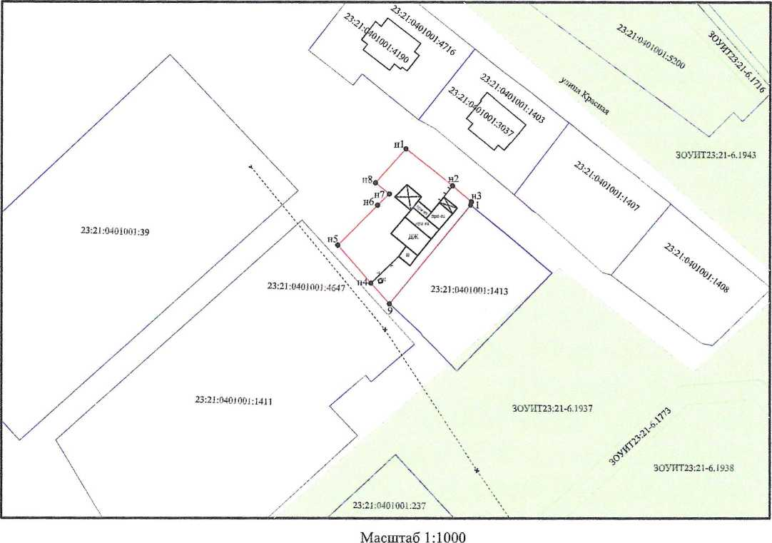

Условные обозначения:

Описание границ смежных земельных участков:

от н1 до 1 - улица Красная (земли общего пользования)

от 1 до 9 - земельный участок, ул.Красная,

от 9 до н5 - земли Новокубанского городскс

от н5 до н1 - земли Новокубанского городда^Гойс

ЗОУИТ23:21 -6.1938

1413)

* ооозначение ооразуемого земельного участка
* зоны с особыми условиями использования территории
* граница кадастрового квартала
* учтенные земельные участки

дастровыи инженер

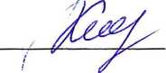

ЛН.Керемет

27 ноября 2023 г

